ЖАКЕТЫ, БЛУЗКИ, ЮБКИ, БРЮКИ
МЕРКИ СНИМАЮТСЯ БЕЗ ОБУВИ, ПОДВЯЗАВ ТАЛИЮ ЛЕНТОЙ

Ширина плечевого ската
от точки основания шеи
до плечевой точки (Шп)

Длина изделия Длина переда от точки
(Д.изделия) основания шеи до талии (Дтп)
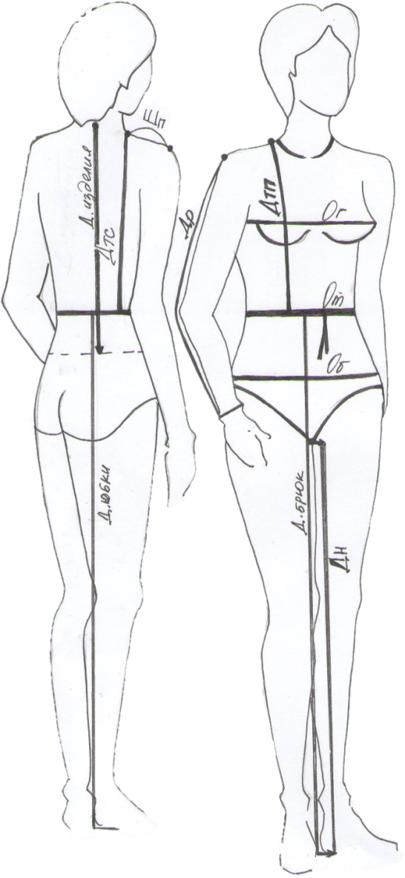

Обхват груди (Ог)

Обхват талии (От)

Обхват бедер (Об)
Рост

Длина руки до
линии обхвата
Длина юбки запястья (Др)
(Д.юбки) Длина брюк
(Д.брюк)
Длина спины от точки
основания шеи до талии (Дтс)

Длина ноги по внутренней
поверхности до пола (Дн)

№ п/п | Ф.И.О. | Вг | Ог | От | Об | Дтп | Др | Дтс | Шп | Д.  изделия | Д.  юбки | Д.  брюк | Дн | Рост

